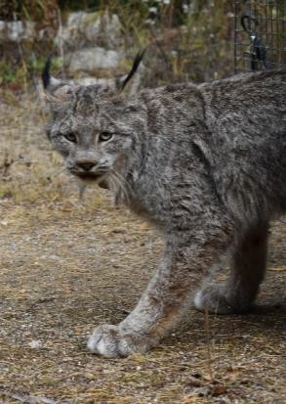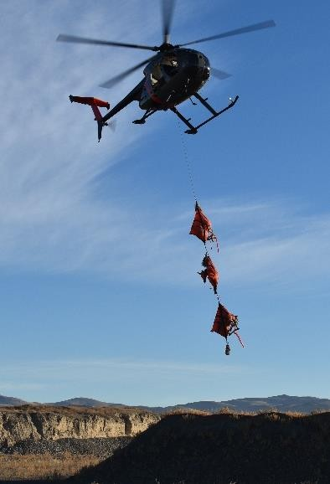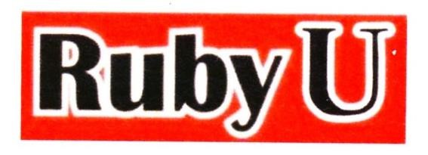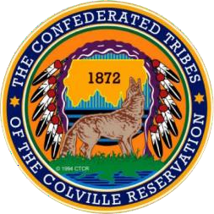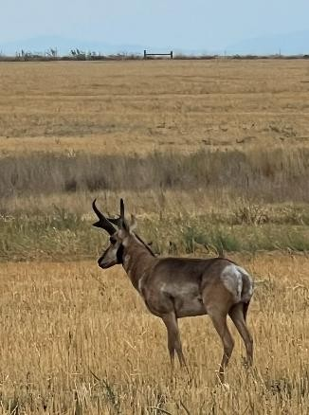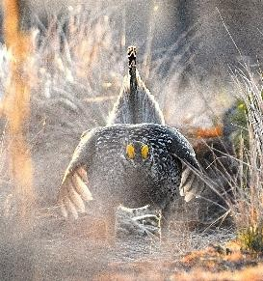

“Reintroducción y gestión de fauna silvestre de CTCR”
Jueves, 22 de enero de 2026
De 19:00 a 20:30
Sam Rushing, biólogo de las Tribus Confederadas de la Reserva Colville, hablará sobre el trabajo realizado para la reintroducción y gestión del lince canadiense, el antílope americano, el urogallo de cola afilada de Columbia y el bisonte en la Reserva Colville y otras áreas del centro-norte de Washington.

Entrada gratuita. Las puertas abren a las 18:30.
Teatro Ruby, 135 E Woodin Ave, Chelan, WA 98816

Las presentaciones de Ruby U son programas gratuitos diseñados para informar, educar y poner a prueba nuestra comprensión de nosotros mismos, de nuestra comunidad y de nuestro valle, tanto en el presente como en el futuro.

www.rubytheatre.com 509-687-3210

